**111年6月23日餐點照片**

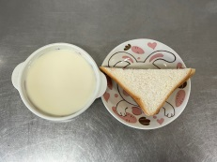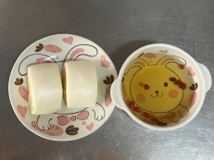

**早餐(三明治、豆奶) 下午點心(銀絲卷、枸杞茶)**

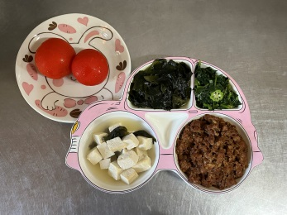

**午餐(香菇肉燥、薑絲海帶芽、炒青菜、豆腐味噌湯、水果)**